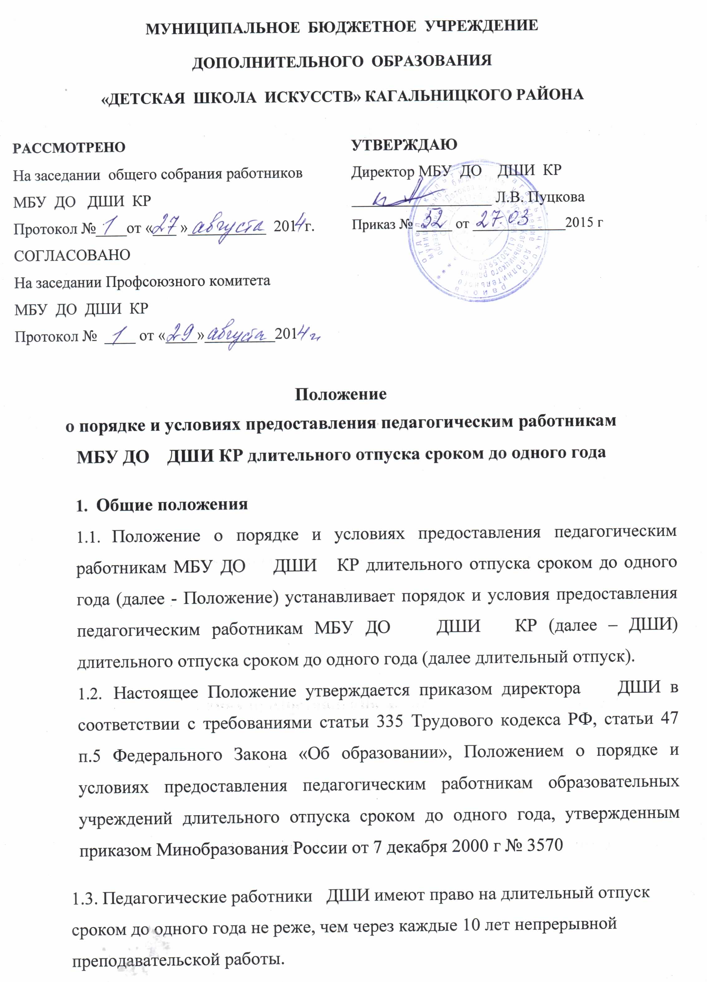
1.4.Период длительного отпуска сроком до одного года, предоставляемый
педагогическим работникам муниципальных образовательных учреждений, не включается в стаж, дающий право на льготную пенсию по выслуге лет.
  - Запись о предоставлении педагогическому работнику длительного отпуска не вносится в трудовую книжку работника.
- Исчисление стажа непрерывной преподавательской работы, дающего право на длительный отпуск
  - В стаж непрерывной преподавательской работы, дающий право на длительный отпуск, засчитывается время работы в государственных, муниципальных образовательных учреждениях и негосударственных образовательных учреждениях, имеющих государственную аккредитацию.
  - Продолжительность стажа непрерывной преподавательской работы устанавливается в соответствии с записями в трудовой книжке или на основании других надлежащим образом оформленных документов.
  - Спорные вопросы исчисления стажа непрерывной преподавательской работы рассматриваются администрацией ДШИ по согласованию с профсоюзным органом, если работник является членом профсоюза.
  - В стаж непрерывной преподавательской работы, дающий право на длительный отпуск, засчитывается:
фактически проработанное время;
время, когда педагогический работник фактически не работал, но за ним сохранялись место работы (должность) и заработная плата полностью или частично (в том числе время оплаченного вынужденного прогула при неправильном увольнении или переводе на другую работу и последующем восстановлении на работе);
время, когда педагогический работник проходил производственную практику на оплачиваемых преподавательских должностях в период обучения в образовательных учреждениях среднего и высшего профессионального образования, аспирантуре и докторантуре;
время, когда педагогический работник фактически не работал, но за ним сохранялось место работы (должность) и он получал пособие по государственному социальному страхованию, за исключением времени, когда педагогический работник находился в частично оплачиваемом отпуске и получал пособие по уходу за ребенком до достижения им возраста полутора лет.
  - Стаж непрерывной преподавательской работы не прерывается в следующих случаях:
при переходе работника в установленном порядке из одного образовательного учреждения в другое, если перерыв в работе не превысил одного месяца;
при поступлении на преподавательскую работу после увольнения с преподавательской работы по истечении срока трудового договора (контракта) лиц, работавших в районах Крайнего Севера и приравненных к ним местностях, если перерыв в работе не превысил двух месяцев; при поступлении на преподавательскую работу после увольнения из органов управления образованием в связи с реорганизацией или ликвидацией этих органов, сокращением штата, если перерыв в работе не превысил трех месяцев, при условии, что работе в органах управления образованием предшествовала преподавательская работа;
при поступлении на преподавательскую работу после увольнения с военной службы или приравненной к ней службе, если службе непосредственно предшествовала преподавательская работа, а перерыв между днем увольнения с военной службы или приравненной к ней службе и поступлением на работу не превысил трех месяцев;
при поступлении на преподавательскую работу после увольнения в связи с ликвидацией образовательного учреждения, сокращением штата педагогических работников или его численности, если перерыв в работе не превысил трех месяцев;
при поступлении на преподавательскую работу после увольнения с преподавательской работы по собственному желанию в связи с переводом мужа (жены) на работу в другую местность независимо от перерыва в работе; при поступлении на преподавательскую работу по окончании высшего или среднего педагогического учебного заведения, если учебе в учебном заведении непосредственно предшествовала преподавательская работа, а перерыв между днем окончания учебного заведения и днем поступления на работу не превысил трех месяцев;
при поступлении на преподавательскую работу после освобождения от работы по специальности в российских образовательных учреждениях за рубежом, если перерыв в работе не превысил двух месяцев; при поступлении на преподавательскую работу после увольнения с преподавательской работы в связи с установлением инвалидности, если перерыв в работе не превысил трех месяцев (трехмесячный период в этих случаях исчисляется со дня восстановления трудоспособности); при поступлении на преподавательскую работу после увольнения с
преподавательской работы вследствие обнаружившегося несоответствия работника занимаемой должности или выполняемой работе по состоянию здоровья (согласно медицинскому заключению), препятствующему продолжению данной работы, если перерыв в работе не превысил трех месяцев;
при поступлении на преподавательскую работу после увольнения по собственному желанию в связи с уходом на пенсию.
При переходе с одной преподавательской работы на другую в связи с
изменением места жительства, перерыв в работе удлиняется на время,
необходимое для переезда.
- Порядок предоставления длительного отпуска
  - Длительный отпуск может предоставляться педагогическому работнику в любое время при условии, что это отрицательно не отразится на деятельности образовательного учреждения.
  - Основанием для предоставления отпуска является письменное личное заявление работника. Заявление подается на имя руководителя учреждения. В случае необходимости работник предоставляет документы, подтверждающие непрерывность преподавательской работы.
  - Руководитель ДШИ рассматривает заявление педагогического работника о предоставлении длительного отпуска в течение 30 календарных дней, обеспечивает квалифицированную замену для качественного осуществления образовательного процесса.
  - По ДШИ издается приказ о предоставлении длительного отпуска. Выписка из приказа направляется в бухгалтерию.
  - Длительный отпуск может быть присоединен к основному ежегодному и дополнительному отпускам по согласованию с руководителем ДШИ .
  - Работник учебного учреждения вправе отказаться от использования длительного отпуска, отозвав заявление в любое время до момента наступления отпуска.
  - Руководитель может отказать в предоставлении длительного отпуска, если стаж непрерывной преподавательской деятельности педагогического работника составляет менее 10 лет.
  - За педагогическим работником, находящимся в длительном отпуске, в установленном порядке сохраняется место работы (должность).
  - За педагогическим работником, находящимся в длительном отпуске, в установленном порядке сохраняется педагогическая нагрузка при условии, что за это время не уменьшилось количество часов по учебным планам и программам или количество классов (учебных групп).
  - Во время длительного отпуска не допускается перевод педагогического работника на другую работу, а также увольнение его по инициативе администрации, за исключением полной ликвидации ДШИ.
  - Педагогическому работнику, заболевшему в период пребывания в длительном отпуске, длительный отпуск подлежит продлению на число дней нетрудоспособности, удостоверенных больничным листом. Длительный отпуск не продлевается и не переносится, если педагогический работник в указанный период времени ухаживал за заболевшим членом семьи.
3.12 Длительный отпуск директору ДШИ предоставляется учредителем - отделом культуры Кагальницкого района.
- Сроки предоставления длительных отпусков
  - Длительный отпуск может быть предоставлен на основании личного заявления педагогического работника на любой срок, но не более одного года. Длительный отпуск не может быть использован по частям.
  - Работник вправе прервать длительный отпуск в любое время и приступить к работе, предупредив об этом администрацию ДШИ не позднее, чем за 3 рабочих дня до выхода на работу. В случае досрочного выхода работника отпуск считается полностью использованным.
  - Из длительного отпуска педагогический работник не может быть отозван без его личного согласия.
- Порядок финансирования длительного отпуска
  - Длительный отпуск сроком до одного года предоставляется педагогическим работникам без сохранения заработной платы.
- Заключительные положения
  - Настоящее положение является неотъемлемым приложением к Уставу ДШИ.
  - Все изменения и дополнения к настоящему Положению рассматриваются на заседании Педагогического Совета, согласовываются с профсоюзным комитетом ДШИ и утверждаются директором ДШИ.
Приложение
к Положению о порядке и условиях предоставления педагогическим работникам образовательных учреждений длительного отпуска сроком до одного года
Перечень должностей, работа в которых засчитывается в стаж
непрерывной преподавательской работы.
- Перечень должностей, работа в которых засчитывается в стаж непрерывной преподавательской работы независимо от объема
преподавательской работы:
профессор, доцент
старший преподаватель, преподаватель, ассистент, учитель учитель-дефектолог, учитель-логопед,
преподаватель-организатор, педагог дополнительного образования, руководитель физического воспитания, мастер производственного обучения, старший тренер-преподаватель, тренер - преподаватель, концертмейстер, музыкальный руководитель, воспитатель.
- Перечень должностей, работа в которых засчитывается в стаж
непрерывной преподавательской работы при определенных условиях: ректор, директор, начальник образовательного учреждения, заведующий образовательным учреждением; :
проректор, заместитель директора, заместитель начальника образовательного учреждения, заместитель заведующего образовательным учреждением, деятельность которых связана с образовательным процессом;
директор, начальник филиала образовательного учреждения; заведующий филиалом образовательного учреждения; старший мастер;
управляющий учебным хозяйством;
декан, заместитель декана факультета;
заведующий, заместитель заведующего кафедрой, докторантурой,
аспирантурой, отделом, сектором;
заведующий, заместитель заведующего кабинетом, лабораторией,
отделением, учебно-консультационным пунктом, логопедическим пунктом, интернатом при общеобразовательном учреждении; ученый секретарь ученого совета;
руководитель (заведующий) производственной практикой; методист;
инструктор-методист;
старший методист;
старший воспитатель;
классный воспитатель;
социальный педагог;
педагог-психолог;
педагог-организатор;
старший вожатый;
инструктор по труду;
инструктор по физической культуре.
Время работы на должностях, указанных в пункте 2 настоящего Перечня, засчитывается в стаж непрерывной преподавательской работы при условии выполнения педагогическим работником в каждом учебном году на должностях, перечисленных в пункте 1 настоящего Перечня, преподавательской работы (как с занятием, так и без занятия штатной должности) в следующем объеме:
не менее 150 часов - в учреждениях высшего профессионального образования и соответствующего дополнительного профессионального образования (повышения квалификации) специалистов;
не менее 240 часов - в учреждениях начального и среднего профессионального образования и соответствующего дополнительного образования;
не менее 6 часов в неделю в общеобразовательных и других образовательных учреждениях.

